【附件2】

113學年度新竹市貓咪盃競賽參賽報名表

**參賽學校：**

|  |  |  |  |
| --- | --- | --- | --- |
| 參賽組別(請勾選) | ☐國小遊戲組 ☐國小動畫組 ☐國中生活應用組 | | |
| 指導老師 |  | 職稱 |  |
| E-mail |  | 聯絡電話 |  |
| ①隊員姓名 |  | ②隊員姓名 |  |
| 參賽隊名 |  | | |
|  | | | |
| 參賽組別(請勾選) | ☐國小遊戲組 ☐國小動畫組 ☐國中生活應用組 | | |
| 指導老師 |  | 職稱 |  |
| E-mail |  | 聯絡電話 |  |
| ①隊員姓名 |  | ②隊員姓名 |  |
| 參賽隊名 |  | | |
| 承辦人： 單位主管： 校長： | | | |

1. 請依各校各組報名隊伍數上限自行列印填寫，完成以下紙本後，於**113年11月7日(四)**前送至教師研習中心二樓卓宜青老師收。

①「參賽報名表」核章 ②各組「在學證明」核章 ③每位學生「創用CC授權書」簽名

1. 請至Google表單(<https://forms.gle/pYC34x8xEvc8zr6s6>)填寫報名表資料。
2. 收到上述紙本報名表、在學證明與Google表單後，將以Email通知指導老師確認報名成功。

【附件3】

**新竹市O區OO國民中(小)學在學證明書**

**(繳交紙本報名表時請檢附在學證明，每隊參賽交一份在學證明)**

查學生ＯＯＯ等Ｏ 位(如下表格)，現在本校就讀特發給在學證明以資證明。

|  |  |  |
| --- | --- | --- |
| 學生照片規格  正面半身，臉部清晰可辨。 | 學生照片 | 學生照片 |
| 姓名 |  |  |
| 班級 |  |  |
| 出生年月日 |  |  |
| 身分證字號 |  |  |

此證

校長

校對員：

中　　 華　　 民　　 國 年　　 月 　 日

【附件4】

113學年度新竹市貓咪盃競賽

創用 CC 授權同意書

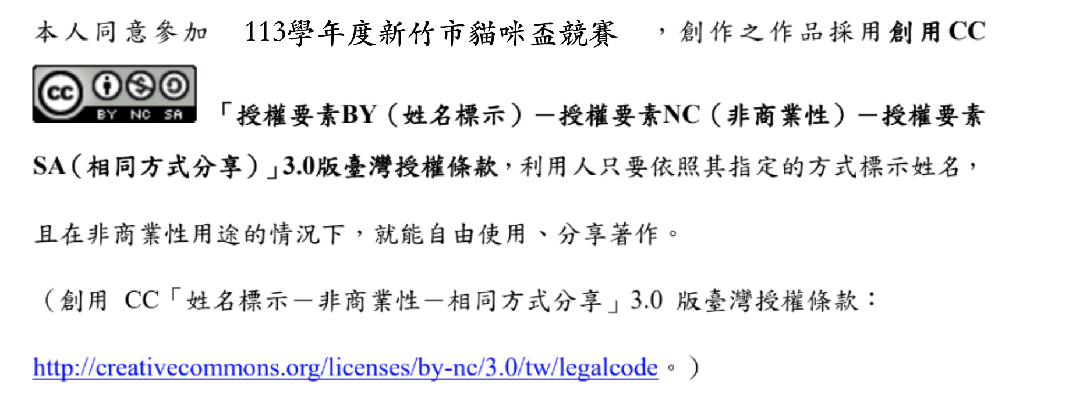

|  |  |  |  |
| --- | --- | --- | --- |
| 參賽組別  (請勾選) | ☐國小遊戲組 ☐國小動畫組 ☐國中生活應用組 | | |
| 指導老師姓名 | 身分證字號 | 參賽學校 | 學校聯絡電話 |
| 紙本簽名 |  |  |  |
| 參賽學生姓名 | 法定代理人 | 學生身分證字號 | 學生連絡電話 |
| 紙本簽名 | 紙本簽名 |  |  |

中 華 民 國 年 月 日